Департамент образования города Севастополя
Государственное бюджетное образовательное учреждение
Центр дополнительного образования детей
«Малая академия наук города Севастополя»

Номинация: «ЗДОРОВАЯ СРЕДА»

ПОЛУЧЕНИЕ
ЛЕКАРСТВЕННО- ПРОФИЛАКТИЧЕСКИХ ПРОДУКТОВ НА ОСНОВЕ СПИРУЛИНЫ

Работу выполнил:
Амелин Алексей Геннадьевич
ученик творческого объединения «Химия»
ГБОУ ЦДОД «Малая академия наук города Севастополя», 9-А класса СОШ №23 им. Б.И. Кучера
Научные руководители:
Нехорошев Михаил Валентинович,
к.х.н., с.н.с. ФГБУН Института Морских Биологических Исследований;
Никонова Лариса Леонидовна,
аспирант ФГБУН Института Морских Биологических Исследований.
Ляшко Елена Тимофеевна, зав. отделом естественных наук, ГБОУ ЦДОД «Малая академия наук города
Севастополя»

Севастополь
2016г.
ОГЛАВЛЕНИЕ

АННОТАЦИЯ…………………………………………………………………...3
ВВЕДЕНИЕ………………………………………………………………………4
РАЗДЕЛ 1. ТЕОРЕТИЧЕСКАЯ ЧАСТЬ -------------------------------------------6
1.1. История открытия и использования спирулины….……………………...6
1.2.Биохимический состав спирулины.….…………………………………….7
1.3. Клинические тестирования и исследования спирулины как лекарственного средства………..……………………………………………….............. . 13
1.4. Общие сведения о воздействии спирулины на организм человека........14
1.5. Фикоцианин как одно из главных действующих веществ спирулины...16
1.5.1. Влияние фикоцианина на организм человека…………………...…16
1.6. Альгинаты..……………………………………………………………...…17
1.6.1. Альгиновая кислота………………………………………………….17
1.6.2. Альгинат кальция….………………………………………………....18
РАЗДЕЛ 2. Получение ингредиентов и изготовление продуктов………..19
2.1. Получение исходных веществ…………………………….………..….…19
2.1.1. Получение альгината натрия………………………………………..19
2.1.2. Получение альгината кальция…………………………………...….19
2.1.3. Получение суспензии спирулины………………………………......20
2.2. Получение продуктов………………………………………….……….…20
2.2.1. «Оливки..………………………………………………………...…...20
2.2.2. «Сахарный фикоцианин..…………………………...…………….....21
РАЗДЕЛ 3. ЭКСПЕРИМЕНТАЛЬНАЯ ЧАСТЬ---------------------------------23
3.1. Получение «оливок»…………………………………………...…………...23
3.2. Получение устойчивой жидкой формы фикоцианина………..……….....24
ВЫВОДЫ………………………………………………………………………..25
СПИСОК ЛИТЕРАТУРЫ…………………………………………………….26

АННОТАЦИЯ

Спирулина (Spirulina platensis, принадлежащая к подцарству сине – зелених водорослей или цианобактерий (CYANOPHYTA) порядка осциллаториевых (Oscillatoriales) рода Arthrospira является ценнейшим возобновляемым сырьевым ресурсом для получения каротиноидов и витаминов, обладающих противоопухолевым действием, являющихся иммуномодуляторами, что очень важно для лечения рака.
В ходе работы были получены два новых лечебно - профилактических продукта на основе свежесобранной спирулины: ”Оливки” и ”Cахарный фикоцианин”.
Актуальность проведенных исследований заключается в том, что в связи с термической обработкой, во время изготовления аптечных препаратов на основе спирулины, теряются большинство полезных свойств.
В представленной разработке именно сохранность лечебных свойств живой спирулины даёт возможность применять полученные лечебно-профилактические продукты с максимальным эффектом для профилактики онкологических и других заболеваний.
В ”Оливках” содержится свежесобранная спирулина, сохраняющая все свои уникальные лечебные свойства, оболочка которой - альгинат кальция не растворяющейся в воде, благодаря чему суспензия спирулины может длительное время сохранять свои полезные свойства внутри альгинатной капсулы. Срок хранения: 4 месяца при температуре +5 - +7°С. При других условиях спирулина теряет до 70% своих полезных свойств.
Так как фикоцианин в жидком состоянии не подлежит длительному хранению без потерь своих лечебных свойств, был найден ”Cахарный фикоцианин”, заключающийся в пропитке раствором фикоцианина рафинированного сахара.
Объём работы: 26 листов. Количество таблиц: 7, количество рисунков: 10, количество использованных литературных источников: 6.
ВВЕДЕНИЕ

Некоторые зарубежные исследователи, в частности европейского ВОЗ, утверждают, что более 15% больных в странах ЕЭС госпитализируются именно из-за побочного действия лекарств. Американские же специалисты установили, что в США побочные явления ежегодно приводят к гибели около двухсот тысяч людей.
Исходя из этой тенденции, необходимо создавать новые препараты, которые будут максимально натуральными, без примесей сильнодействующих веществ, однако оказывающие реальное положительное действие на организм человека.
Ежедневно нашему организму необходимо множество различных веществ: микро и макроэлементы, белки, жиры, углеводы, витамины.
Данная работа посвящена получению совершенно новых фармакологических продуктов на основе сине-зеленой водоросли спирулины.
Актуальность проведенных исследований заключается в том, что в связи с термической обработкой, во время изготовления аптечных препаратов на основе спирулины, теряются большинство полезных свойств.
В представленной разработке именно сохранность лечебных свойств живой спирулины даёт возможность применять полученные лечебно-профилактические продукты с максимальным эффектом для профилактики онкологических и других заболеваний.
Цель работы:
Получение лекарственно-профилактические продуктов, которые будут сохранять максимальное количество полезных веществ и не содержать вредных примесей.
Нахождение длительного и сравнительно-дешёвого способа хранения фикоцианина - пигмента спирулины.
Задачи: Найти оптимальные условия и методы обработки суспезни живой спирулины для получения лечебно-профилактического продукта «Оливки».
Найти способ сохранения жидкого фикоцианина на длительный срок.
Новизна: Впервые было применено «завёртывание» спирулины в оболочку из альгината кальция, не растворяющегося в воде, благодаря чему суспензия спирулины длительное время сохраняет все свои полезные свойства внутри альгинатной капсулы, а также пропитка раствором фикоцианина рафинированного сахара, что позволило хранить фикоцианин в жидком состоянии длительное время.
Практическая значимость: В будущем могут быть проведены клинические испытания лекарственно-профилактических продуктов, после успешного прохождения которых, можно будет использовать «Оливки» и «Сахарный фикоцианин» как аптечные препараты.

РАЗДЕЛ 1
ТЕОРЕТИЧЕСКАЯ ЧАСТЬ

  - . История открытия и использования спирулины

Спирулина(Spirulina Platensis) известна науке давно. Ее возраст — порядка 700 миллионов лет, и она является одной из первых фотосинтетических форм жизни на Земле.
Первые упоминания относятся к 1521 году и принадлежат Бернару Диасдель Кастилльо, который упоминал о галетах под названием «текуитлатл», которые были обычным блюдом у ацтеков. Они представляли собой высушенные слои спирулины, выращенной в щелочной воде озера Токскоко вблизи Мехико. Именно повышенная щелочность воды является благоприятным фактором для развития спирулины.
В 1964 году бельгийский ботаник Ж. Леонар обнаружил в африканских лесах вблизи озера Чад небольшое племя аборигенов, уклад жизни которых не менялся на протяжении последних нескольких десятков, а может быть и сотен тысяч лет. Современная цивилизация им была незнакома. И, хотя такие племена в Африке не редкость, один факт все же привлек пристальное внимание Леонара. Очень странным показалось ученому то, что эти люди, как правило, доживали до глубокой старости и практически не болели.
При полном отсутствии какой-либо медицины, у всех стариков были здоровые хорошо сохранившиеся зубы и густые черные волосы. Занявшись изучением их образа жизни, Леонар обратил внимание на лепешки зеленого цвета, которые дикари употребляли в пищу наподобие хлеба. Их делали из тины, которую собирали на поверхности озера и сушили на солнце. При детальном исследовании выяснилось, что эта тина почти полностью состоит из одноклеточной сине-зеленой водоросли спирулины.
После открытия Леонара ученые занялись изучением свойств спирулины. Диетологи ЮНЕСКО отмечают, что важным преимуществом спирулины является низкое содержание нуклеиновых кислот (РНК и ДНК). Известно, что эти соединения распадаются в организме с образованием мочевой кислоты, большое количество которой вызывает у человека подагру. В 1977 – 1980 гг. Г. Чамморо — официальный эксперт по пищевой токсикологии УНИДО (г. Вена) подтвердил отрицательный токсикологический результат от применения спирулины, полученный путем испытаний на многих поколениях крыс. Доктором Э. Сантакрус из ФАО установлено, что протеин спирулины сравним с протеином яичного желтка, являющегося образцом ФАО, а лечебные свойства препаратов спирулины превосходили все мыслимые ожидания ученых.
В СССР спирулина использовалась в Центре подготовки космонавтов. Также получали её и перспективные спортсмены в период подготовки к Олимпийским играм и другим международным соревнованиям. Сейчас в Севастопольском ИнБЮМе собираются выращивать спирулину для космонавтов.
  - . Биохимический состав спирулины.

Таблица 1.1
Общий состав спирулины
Вещество | Содержание, %
Белок | 60-70
Углеводы | 10-20
Жиры | 5,0
Клетчатка | 2,0
Другие вещества | До 33

Процентное содержание жиров в спирулине составляет всего 5 %, при содержании белка 70 %, что делает спирулину диетическим продуктом (см. Таблица 1.1).
Интересен тот факт, что 10 граммов спирулины содержат 36 калорий и практически не содержат холестерина.
Особого внимания заслуживает гамма-линоленовая кислота, основным источником которой на Земле есть только материнское молоко и спирулина.
Таблица 1.2
Содержание жирных кислот в спирулине
Жирные кислоты | Содержание, мг/кг
Лауриновая С₁₂ | 200
Миристиновая С₁₄ | 600
Пальмитиновая С₁₆ | 16500-21141
Пальмитолеиновая С₁₆ | 1490-2035
Пальмитолиноленовая С₁₆ | 350
Гептадекановая С₁₇ | 90-142
Стеариновая С₁₇ | 0-353
Олеиновая С₁₈ | 1970-3009
Линолевая С₁₈ | 10920-13784
Гамма-линоленовая С₁₈ | 8750-11970
Бета-линоленовая С₁₈ | 160-427

Содержание белка в спирулине в зависимости от способа изготовления достигает 60-70%, т.е. в 100 граммах водоросли содержится 60-70 грамм белка (см. Таблица 1.1). Это в 3 раза больше, чем в свинине, в 2 раза больше, чем в говядине, в 1,5 раза больше, чем в соевых бобах. Белок спирулины содержит 18 кислот, включая 8 незаменимых (см. Таблица 1.3). Также спирулина содержит 11 жирных кислот (см. Таблица 1.2)
Таблица 1.3
Содержание аминокислот в спирулине, % от общего белка
Аминокислота | Содержание, % | Функции в организме человека
Изолейцин | 5,7 | Формирование гемоглобина, повышает выносливость организма  Продолжение Табл. 1.3
Лейцин | 8,7 | - Синтез гормонов, снабжение мышц энергиейХавьер Пашеку. Программирование в Borland Delphi 2006 для профессионалов. Вильямс, 2006 г.
Лизин | 5,1 | Усвоение кальция, рост костей, синтез коллагена
Метионин | 2,6 | Расщепление жиров, антиоксидант
Фенилаланин | 5,0 | Процессы в центральной нервной системе (ЦНС), снижает болевые импульсы
Треонин | 5,4 | Белковый баланс, усвоение жиров
Триптофан | 1,5 | Регуляция нервных импульсов, синтез витамин В₃
Валин | 7,5 | Обмен веществ в мышцах, их регенерация
Аланин | 7,9 | Метаболизм глюкозы, компонент вит. В₅
Аспарагиновая кислота | 9,1 | Обмен веществ, детоксикация
Цистеин | 0,9 | Синтез коллагена, детоксикация
Глутаминовая кислота | 12,7 | Основная пища для мозга, снижает потребность в алкоголе
Глицин | 4,8 | Ускоряет регенерацию тканей
Гистидин | 1,5 | Иммунитет, восстановление и рост тканей
Пролин | 4,1 | Синтез коллагена, оздоровление соединительных тканей
Серин | 5,3 | Синтез иммуноглобулина, обмен жиров
Тирозин | 4,6 | Эликсир молодости, замедляет старение организма, предотвращает седину
Аргинин | 6,5 | Очищает кровь от токсинов и шлаков, повышает активность тимус  Продолжение Табл. 1.3

В спирулине сконцентрированы в оптимальных соотношениях важнейшие витамины: А, С, Е, РР, группа В (см. Таблица 1.4). Причем они не синтетические, как в аптечных поливитаминных препаратах, а натуральные, синтезированные живыми клетками. Прием их несравненно эффективнее.
Таблица 1.4
Содержание витаминов в спирулине
Витамины | Содержание, мг, кг | Функции в организме человека
Бета-каротин(провитамин А) | 1700 | Органы зрения, репродукция, иммунитет
В₁ (тиамин) | 55 | Периферическая и центральная нервная система
В₂ (рибофлавин) | 24 | Защита печени от токсических веществ
B₃ (ниацин) | 118 | Питание для нервных клеток
В₅ (пантотеновая кислота) | 11 | Обмен жиров, углеводов, аминокислот, синтез жирных кислот, холестерина
В₆ (пиридоксин) | 3 | Обмен жиров, гемопоэз, ЦНС, сильный антиоксидант
В₈ (инозитол) | 350 | Поддержка в здоровом состоянии печени, очистка организма от токсинов, тяжелых металлов, нормализует холестерин
В₁₂ (кобаламин) | 1,6 | Обмен жиров, передача нервных импульсов
Вс (фолиевая кислота) | 0,5 | Образование гемоглобина  Продолжение Табл. 14
РР (никотиновая кислота) | 118 | Эластичность кровеносных сосудов, антиоксидант  Продолжение Табл. 1.4
Е (токоферол) | 190 | Усвоение кальция и фосфора, рост костей
С (аскорбиновая кислота) | 180 | Метаболизм белка, синтез энергии.

Минеральные вещества (микро- и макроэлементы (см. Таблица 1.5-1.6)) спирулины - мощные биорегуляторы нормального развития организма. Они играют исключительно важную биологическую роль: взаимодействуя с аминокислотами, пигментами, витаминами, влияют на процессы кроветворения, дыхания тканей, нормализуют деятельность сердечно-сосудистой, нервной и других систем организма.
Таблица 1.5
Содержание микроэлементов в спирулине
Микроэлементы | Содержание, мкг/кг
Германий | 3,9
Йод | 4,5-9,0
Молибден | 5,0
Кобальт | 8,0
Хром | 11,0
Кремний | 3100,0
Селен | 6,0
Медь | 52,0

Таблица 1.6
Содержание макроэлементов в спирулине
Макроэлемент | Содержание, мг/кг
Кальций | 1200
Магний | 3700
Бор | 3000
Фосфор | 8300
Калий | 14000
Натрий | 300
Железо | 528
Цинк | 170
Марганец | 200
Хлор | 4200
В состав спирулины входят также три пигмента-красителя (см. Таблица 1.7): каратиноиды, хлорофилл А и фикоцианины, которые помогают организму синтезировать многие ферменты, необходимые для регулирования процессов метаболизма, и обладают мощными антиоксидантными свойствами.
Таблица 1.7
Пигменты спирулины
Пигмент | Содержание, мг/кг | Содержание, % от  общей массы
Каротиноиды | 5,2 | 0,015
Хлорофилл А | 50,0 | 0,15
Фикоцианины | 500,0 | 1,5

  - . Клинические тестирования и исследования спирулины как лекарственного средства
- Применялась для оздоровления детей, родившихся после аварии на ЧАЭС. Спирулина назначалась в дозе 1 г в день перед едой или после еды в течение от 1 месяца до 1 года. В группе детей, получавших спирулину в течение года, не болело 74,8% детей, а в контрольной группе - 30% детей.
- Результаты эксперимента, осуществленного в Институте экспериментальной радиологии АМН Украины, показали, что ежедневное употребление 4-5 г спирулины людьми, подвергшимися серьезному воздействию радиации (в том числе в рамках программы "Дети Чернобыля"), способствует полному восстановлению функций красного костного мозга в течение нескольких месяцев и очищает организм от остаточных радионуклидов.
- Исследователи из медицинского колледжа Альберта Эйнштейна за последние 20 лет опубликовали множество работ, подтверждающих, что b-каротин, содержащийся в спирулине, существенно снижает риск заболевания всеми видами рака, включая рак легких, горла, желудка, толстой кишки, груди и шейки матки.
- В США проводились исследования о влиянии спирулины уровень холестерина в крови. Тридцати мужчинам с высоким уровнем холестерина на протяжении 8 недель вводили в меню спирулину из расчета 4 г в день. Через 4 недели общий сывороточный холестерин снизился на треть, а по истечении 8-й недели - наполовину.
- Эффективность спирулины в борьбе с аллергией была доказана в исследовании UC Davis в 2005 году, в котором 36 пациентов от хронического ринита лечили с помощью спирулины. 2 грамма спирулины в день значительно сократило аллергические симптомы. Это исследование проводилось в след за первым исследованием UC Davis свойств спирулины в 2000 году, показавшем, что спирулина способна усиливать иммунитет.
- Индийские учёные провели исследование, результаты которого показали, что из 87 человек, больных раком полости рта, вызванного жеванием табака, 45% полностью вылечились, получая 1 грамм спирулины в день, в течение 12 месяцев.
- Международная Сеть Безопасности пищевых продуктов Государственного Университета Канзаса в 2005 году опубликовала статью о том, что водоросль спирулина одобрена Управлением по контролю за качеством пищевых продуктов и лекарственных средств в США и Всемирной организацией здравоохранения как пищевая добавка, содержащая 5 незаменимых аминокислот. Исследование также показало, что спирулина крайне полезна для желудочно-кишечного тракта, значительно улучшает микрофлору, способствуя росту полезных бактерий в кишечнике, и способна уменьшать уровень холестерина в крови.
- Орегонский Университет сообщает, что в 2005 году было проведено исследование, которое возглавила доктор Бикфорд, профессор Университета Южной Флориды, и её коллеги из больницы Джеймса А. Хенли и Национального института наркологии США, показавшее, что крысы, в рацион которых входила спирулина, получили на 75% меньше поражений мозга в результате инсульта. Также эти крысы лучше восстановили мобильность двигательного аппарата.
- Исследования 1998 г, проводимые в Институте Рака и в Военно-медицинской школе Гарварда, показали, что, используя водный экстракт спирулины, исследователи смогли запретить репликацию вируса ВИЧ-1 в человеческих T-клетках иммунной системы, а также в односоставных клетках крови и в клетках поджелудочной железы.

  - . Общие сведения о воздействии спирулины на организм человека
- Особое значение имеет использование спирулины в комплексе лечебных мероприятий в онкологии (опухоли ротовой полости, желудка, кишечника, женских половых органов, легких и др.), в радиационной медицине благодаря ее иммуномодулирующим свойствам. Также ее можно принимать как профилактический препарат для предотвращения возникновения онкологических заболеваний.
- В эндокринологии спирулину назначают в комплексном лечении сахарного диабета, ожирения, а также при состояниях, связанных с дефицитом цинка.
- Спирулина эффективна при анемиях, что в значительной мере обусловлено высоким содержанием железа, витамина В12, меди, кобальта, марганца. Выявлены антикоагулянтные свойства препарата.
- Спирулину рекомендуют назначать при глаукоме, геморрагическом рините.
- Применяется в педиатрии для улучшения аппетита, коррекции расстройства функций ЖКТ, повышения иммунитета, сопротивляемости вирусным заболеваниям.
- Спирулину широко рекомендуют при хронических гепатитах, холециститах, циррозах печени, гастритах, колитах, язвенной болезни желудка и двенадцатиперстной кишки, при состояниях после резекции желудка и других, сопровождающихся расстройствами тех или других этапов пищеварения. Это связано со способностью спирулины повышать аппетит, предупреждать развитие инфекций, снижать секрецию, угнетать активность пепсина.
- Применяется в диетических целях. Принятая за 30-40 минут до еды, спирулина обволакивает желудок и создает впечатление его наполненности. Также спирулина служит богатым источником белка, практически не содержащим жиров (в отличие от мяса), что помогает похудеть, не нарушая потребностей организма в белке.
- Высокий уровень b-каротина, витаминов С и Е позволяет снизить риск аллергизации.
- Применяется для снижения уровня холестерина в крови. Назначается при лечении атеросклероза, ишемической болезни сердца и так далее.
- В гинекологии применяется для смягчения токсикоза при беременности, смягчает течение менструального цикла.
- Ускоряет регенерацию слизистой, способствует заживлению ран.
- Повышает общий уровень иммунитета, сопротивляемость вирусным заболеваниям, сопротивляемость негативным влияниям окружающей среды.
  - . Фикоцианин как одно из главных действующих веществ спирулины.
Как уже было сказано ранее, в состав спирулины входит три пигмента-красителя: каратиноиды, хлорофилл А и фикоцианин.
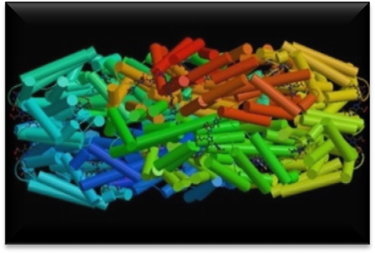
В составе биомассы спирулины фикоцианин представлен несколькими изоформами, такими как аллофикоцианин и С-фикоцианин (см Рис. 1.1-1.2). С-фикоцианин является преобладающим. Его содержание может составлять в среднем от 4 до 9 % по массе сухих веществ спирулины.
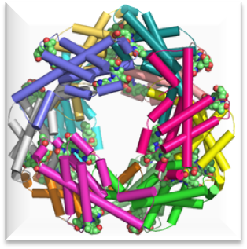

Рисунок 1.1 Аллофикоцианин Рисунок 1.2 С-фикоцианин

Фикоцианин – голубой светособирающий пигмент, фикобилипротеин (стойкий пигмент-белковый комплекс, хорошо растворимый в воде), являющийся одним из основных клеточных пигментов , содержание которого в условиях низкой освещенности может достигать 60% от общего уровня растворимых белков клетки.
1.5.1. Влияние фикоцианина на организм человека
Фикоцианин – наиболее важный из пигментов спирулины для человека.
- Это единственное известное на сегодняшний день вещество, способное в силу своей противоопухолевой активности останавливать рост раковых клеток.
- Снижает концентрацию фактора некроза опухоли в тканях
- Укрепление иммунной системы
- Повышение активности лимфатической системы (как следствие, защита организма от рака, язвы, фибромиомы, сезонной аллергии, герпеса, крапивницы, ВИЧ-инфекции и других заболеваний).
- Ингибирование окислительного стресса в организме, предотвращение перекисного окисления липидов, повреждения ДНК, разрушения клеточных мембран и гибели клеток.
- Восстановление нормального кроветворения и повышение иммунитета.
- Благодаря способности фикоцианина селективно накапливаться в атеросклеротических бляшках и новообразованиях, с помощью ультразвукового сканирования можно найти очаги повреждения сосудов.
  - . Альгинаты
В одном из представленных продуктов, «Оливках», спирулина находится в комплексе с альгинатом кальция (кальциевой солью альгиновой кислоты).
Альгинат кальция не только помогает сохранить живую спирулину в гранулах, но еще и обладает собственными полезными свойствам.
1.6.1. Альгиновая кислота
Альгиновая кислота (E400) — полисахарид (см Рис. 1.3), вязкое резиноподобное вещество. В природе альгиновые кислоты найдены только в бурых водорослях(количественное содержание колеблется от 15% до 30%). Альгиновая кислота гетерополимер, образованный двумя мономерами — остатками полиуроновых кислот (D-маннуроновой и L-гулуроновой) в разных пропорциях, варьирующихся в зависимости от конкретного вида водорослей.

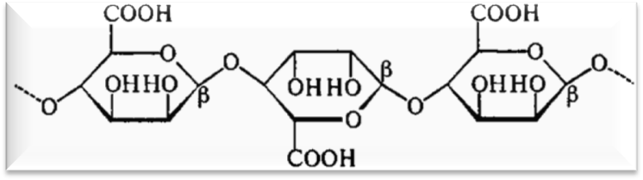

Рисунок 1.3 Структурная формула альгиновой кислоты.

Альгиновая кислота обладает важным свойством: она помогает выводить из организма ионы тяжелых металлов и радионуклидов и тем самым защищает организм человека от негативного влияния окружающей среды.
1.6.2. Альгинат кальция
Кальций – металл, играющий очень важную роль в организме человека:
- Входит в состав костей, зубов.
- Участвует в процессах свертывания крови.
- Поддерживает постоянное осмотическое давление.
- Регулирует мышечные сокращения.
- Поддерживает секрецию нейромедиаторов и гормонов.
Альгинат кальция – биокомплекс кальция с альгиновой кислотой, который легко усваивается организмом человека в силу того, что кальций поступает в организм не в неорганической форме, а в комплексе с органическим веществом.

РАЗДЕЛ 2
ПОЛУЧЕНИЕ ИНГРЕДИЕНТОВ И ИЗГОТОВЛЕНИЕ ПРОДУКТОВ

2.1. Получение исходных веществ
Для получения «Оливок» необходимы хлорид кальция, альгинат натрия и суспензия спирулины.
2.1.1. Получение альгината натрия
Водоросли сначала замачивают в растворе серной или соляной кислоты при рН 3,5-5,0 и жидкостном коэффициенте (ЖК), равном 50, в течение 1-2 ч при постоянном перемешивании, промывают и затем замачивают в 2 рН растворе карбоната натрия или в 1,6 рН растворе едкого натра (ЖК-50) в течение 3-4 часов. Концентрация щелочных растворов устанавливается с таким расчетом, чтобы после взаимодействия натрия с карбоксильными группами альгиновой кислоты величина рН растворов не превышала 6-6,5. Для улучшения экстрагирования альгинатов к щелочным растворам добавляют NaCl. Очистку галерты после разбавления ее водой для понижения вязкости проводят флотацией воздуха, фильтрованием с помощью фильтр-прессов, обесцвечиванием (отбелка) гипохлоритом натрия. Для образования и осаждения альгиновой кислоты в предварительно очищенный и отбеленный раствор альгината натрия добавляют серную или соляную кислоту при рН 3 и выдерживают массу в течение 2-3 часов. Полученный гель обезвоживают едким натром или карбонатом натрия при постоянном перемешивании. По окончании нейтрализации образуется гель альгината натрия, который отжимают с помощью фильтр-пресса и направляют на сушку.
2.1.2. Получение хлорида кальция
Сухие водоросли в течение 4—6 ч выщелачивали в проточной воде. Выщелоченные водоросли 2-3 ч замачивают в холодном (15-20° С) растворе хлоридной кислоты (0,5%) (соотношении водорослей и кислоты 1:30). После замочки водоросли промывают в проточной воде до отрицательной реакции на ион хлора, заливают теплым (50-60° С) раствором гидроксида натрия при рН 10-12 (1,8- 2,5% к массе сырых водорослей) и 45-60 мин энергично перемешивают. Полученный экстракт отделяют от водорослевого остатка декантацией; остаток промывают теплой водой. Экстракт фильтруют, затем добавляют 10-15%-ный раствор хлористого кальция. Выпавший хлорид кальция отделяют фильтрацией, тщательно промывают в течение 2-3 ч при температуре 15-20° С.

2.1.3. Получение суспензии спирулины
Суспензия - смесь веществ, где твёрдое вещество распределено в виде мельчайших частичек в жидком веществе во взвешенном (не осевшем) состоянии.
Мы выращивали спирулину в культиваторе на базе ИМБИ ( Бывший ИнБЮМ ).
Спирулину извлекали из культиватора и промывали для очищения ее от загрязнений и элементов среды культивирования, после чего смешивали её с чистой водой до образования суспензии.

2.2. Получение продуктов

2.2.1. «Оливки»
Альгинат натрия и хлорид кальция смешиваем с водой до образования 4% раствора альгината натрия (см. Рис. 3.1.1) и 2% раствора хлорида кальция (см. Рис. 3.1.2).
Для получения продукта нам необходимо смешать водную суспензию спирулины с 4% раствором альгината натрия (см. Рис. 3.1.2).
Полученную смесь прокапываем в 2% раствор хлорида кальция (см. Рис. 3.1.3). Альгинат натрия реагирует с хлоридом кальция, образуя своеобразную капсулу. Стенки капсулы – альгинат кальция (не растворим в воде), а внутри - суспензия спирулины.
Полученные капсулы имеют вид гранул (см. Рис. 3.1.4).. Их необходимо промыть водой и хранить в холодильной камере.
Таким образом, мы получаем продукт, содержащий в себе необработанную спирулину, то есть спирулина не теряет свои свойства в процессе обработки. А при термической обработке спирулина сохраняет только около 30% своих свойств, так как большинство органических веществ разрушается при нагревании. То есть, в отличие от препаратов, которые можно купить в аптеке, «оливки» сохраняют все полезные свойства спирулины, а оболочка из альгината кальция добавляет общей полезности продукту.

2.2.2. «Сахарный фикоцианин»
Не всегда необходимы все питательные вещества, содержащиеся в спирулине. Рассмотрим проблему получения отдельного препарата, действующим веществом которого будет являться именно фикоцианин.
Ранее фикоцианин выделялся из спирулины, однако в жидком состоянии он очень неустойчив (даже в холодильной камере начинает разлагаться на вторые-третьи сутки), а получение фикоцианина в сухом виде – крайне трудный и дорогой процесс.
Мы получали фикоцианин из первого продукта – «Оливок». Гранулы измельчали, добавляли талую воду. При этом вода окрашивалась интенсивным синим цветом. Поскольку альгинат кальция нерастворим в воде, можно сказать, что в воде содержится фикоцианин без примесей.
Раствор опалесцирует (окрашивается в разный свет в зависимости от угла падения света), что также свидетельствует о том, что в растворе содержится чистый фикоцианин (см. Рис. 3.2.1). Свойства такого раствора аналогичны свойствам раствора фикоцианина, полученного стандартным путем.
В ходе работы мы выяснили, что если пропитать раствором обычный рафинированный сахар (см. Рис. 3.2.2), то фикоцианин не будет разлагаться на воздухе, может храниться большое количество времени сохранять все свои полезные свойства. То есть проблема хранения фикоцианина была решена (см. Рис. 3.2.3)..
Употребление продукта: сахар, пропитанный фикоцианином, растворяется в холодной воде (не теплее 30^{о} С); полученный раствор выпиваем.

РАЗДЕЛ 3
ЭКСПЕРИМЕНТАЛЬНАЯ ЧАСТЬ

3.1. Получение «Оливок»
- Альгинат натрия и хлорид кальция растворяем в воде до получения 4% раствора альгината натрия (см. Рис. 3.1) и 2% раствора хлорида кальция (см. Рис. 3.2).
- Извлекаем из культиватора спирулину, промываем водой для удаления загрязнений.
- Спирулину смешиваем с водой до получения суспензии.
- Суспензию спирулины смешиваем с раствором альгината натрия (см. Рис. 3.2).
- Порционно добавляем смесь в раствор хлорида кальция, формируем гранулу (см. Рис. 3.3).
- Полученные гранулы (см. Рис. 3.4) промываем водой. Хранить в холодильной камере.
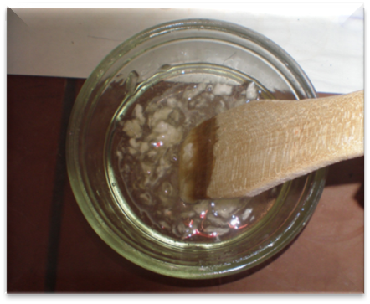
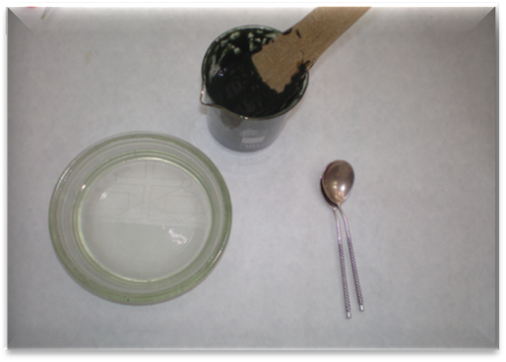

Рисунок 3.1. Приготовление 4% раствора Рисунок 3.2 Смесь спирулины с альгинатом альгината натрия натрия из расчёта 1:1 и 2% раствор хлорида кальция

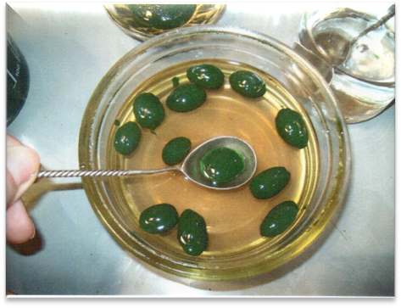
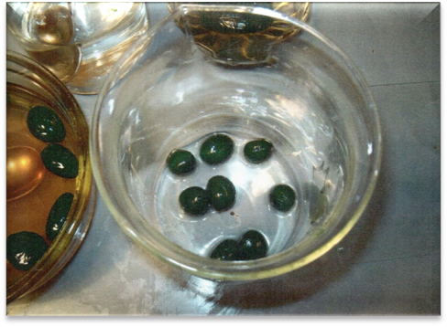

Рисунок 3.3 Процесс получения капсул Рисунок 3.4 «Оливки»

  - . Получение устойчивой формы жидкого фикоцианина
- Измельчаем «оливки», добавляем талую воду. Получаем опалесцирующий раствор интенсивной синей окраски – раствор фикоцианина (см. Рис. 3.5).
- Полученным раствором пропитываем рафинированный сахар (см. Рис. 3.6-3.7).
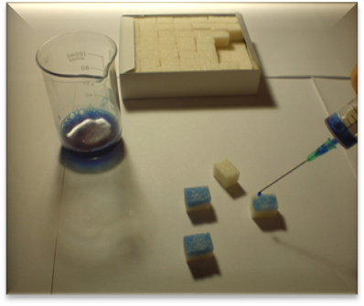
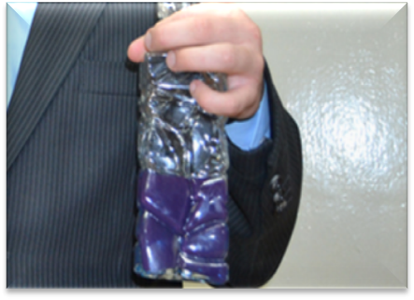

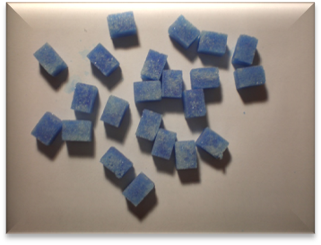
Рисунок 3.5 Раствор фикоцианина Рисунок 3.6 Процесс пропитки фикоцианином сахара

Рисунок 3.7 Готовый продукт
ВЫВОДЫ

- В ходе работы были получены два новых лечебно - профилактических продукта на основе свежесобранной спирулины: ”Оливки” и ”Cахарный фикоцианин”.
- В ”Оливках” содержится свежесобранная спирулина, сохраняющая все свои уникальные лечебные свойства, оболочка которой - альгинат кальция, который не растворяется в воде, благодаря чему суспензия спирулины может длительное время сохранять свои полезные свойства внутри альгинатной капсулы. Срок хранения: 4 месяца при температуре +5 - +7°С.
- Был найден сравнительно дешёвый способ длительного хранения фикоцианина - ”Cахарный фикоцианин”, заключающийся в пропитке раствором фикоцианина рафинированного сахара. Срок и условия хранения продукта такие же, как и у рафинированного сахара в темном сухом помещении.
- Спирулина применяется в медицине как экспериментальное лекарственное средство для уменьшения количества холестерина в крови, при недостатке йода в организме, для восстановления нормальной работы ЖКТ, для восстановления функций красного костного мозга, а также лечения и профилактики многих других заболеваний.
- Фикоцианин – светособирающий пигмент, содержащийся только в спирулине. Обладает уникальными свойствами. Одно из них – это единственное известное на сегодняшний день вещество, способное останавливать рост раковых клеток.

СПИСОК ЛИТЕРАТУРЫ

1. Кизеветтер И.В. , Грюнер В.С. , Евтушенко В.А. Переработка морских водорослей и других промысловых водных растений, 1961.
2. Шнюкова Б. И., Мушак П. А., Тупик Н. Д. Матер. Научно-практической. конф. «Перспективы спирулины в биотехнологиях питания и фармакологии».- Винница, 1997.
3. КУПР Л.П., Пантелеимонова Т. М., Шарабура Л. Б. Национальный конгресс геронтологов и гериатров Украины: тезисы допов.- Киев, 1994.
4. Купраш Л.П .// Медицина Украины.- 1995.- № 3.
5 Михальченко В. Г., Лосева Л.П. Проблемы питания детей в условиях загрязнения среды радионуклидами.- Минск: Полымя, 1993.
6. Earth food Spirulina How this remarkable blue-green algae can transform your health and our planet.- California.- 1989.

